Задание для дистанционной работы с детьми в средней группе
Неделя доброты «День заботы»
Сегодня у нас «День заботы». Девиз нашего дня «Спеши делать добро».
1 задание. Начнём с зажигательной песенки «Что такое доброта»
https://www.youtube.com/watch?v=A_ZjVdlJick
2 задание. Рассмотрите картинки. Спросите, кто может называться добрым человеком, обсудите варианты. Объясните, что человек может и должен быть добрым не только к людям, но и животному миру и миру природы.
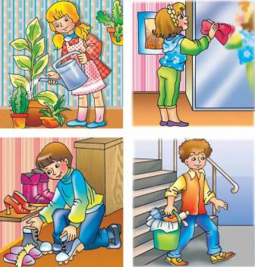

3 задание. Разомнём пальчики и сделаем пальчиковую гимнастику.



4 задание. Продуктивная деятельность «Подари доброе сердце своим близким».



